Uitwerking opgaven “Hoe groen is een proces?”

Opgave 1.
Een proces met atoomeconomie 65 % produceert minder afval dan een proces met atoomeconomie van 30 %. Het proces met atoomeconomie 65 % is dus groener op dit gebied.

Opgave 2.
- ja, want de massa van de beginstoffen is gelijk aan de massa van de producten.
- /c)
Fe₂O₃ (s) + 3 CO (g)  2 Fe (l) + 3 CO₂ (g)
Massa in g 159,70 84,03 111,70 132,03

Opgave 3
- Massa in g 28,02 6,05 34,07
- Dit kan met behulp van de wet van mssabehoud: 28,02 + 6,048 = 34,068= 34,07
Of de massa van 2 mol NH₃ weegt 2x 17,034 = 34,068 = 34,07
Atoomeconomie = 34,07/ (28,02 + 6,05). 100 % = 100 %
Er is maar een gewenst product, dus is de atoomeconomie van zelf 100%.
d)

Opgave 4
a)
Fe₂O₃ | + | 3CO |  | 2Fe | + | 3CO₂
159,7 |  | 84,03 |  | 111,7 |  | 132,03
160 ton |  |  |  | 112 ton

b) Uit 160 ton ijzererts ontstaat theoretisch ton ijzer. Nu is de praktische

opbrengst 90 ton, dus het rendement is .

Opgave 5

a)
2 C₆H₆ (l) | + | 9 O₂ (g) |  | 2 C₄H₂O₃ (s) | + | 4 CO₂ (g) | + | 4 H₂O (l)
156,22 g |  | 288,00 g |  | 196,11 g |  | 176,04 g |  | 72,06 g

b) theoretische opbrengst is ; het rendement is

Opgave 6
2 KClO₃(s) | → | 2 KCl(s) | + | 3 O₂(g)
245,10 g |  | 149,10 g |  | 96,00 g
40,0 g |  |  |  | ? = 15,7 g

- ? = 40,0 x 96,00/ 245,10 = 15,7 g

- De werkelijke opbrengst aan O₂ is 0,67 x 15,7 = 10,5 g.

Opgave 7a
Reactietype | Nr | Atoom-economie | E-factor
Additie | 4 | 100% | 0
Condensatie | 5 | 85,00% | 0,1764
Eliminatie | 2 | 16,99 | 4,884
Isomerisatie | 3 | 100% | 0
Substitutie | 1 | 35,41% | 1,824

b

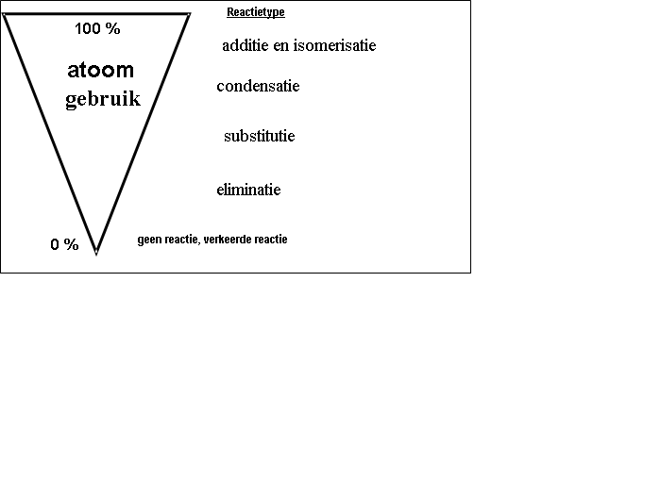

Opgave 8
- De MAC-waarde is de maximaal aanvaardbare concentratie in mg.m⁻³ lucht. Het is dus een maat voor de giftigheid van een stof.
- De MAC-waarden kun je als maatstaf gebruiken om de Q-waarde af te leiden. Het is geen absolute overeenkomst, maar wanneer de MAC-waarde laag is, is het natuurlijk een erg giftige en dus vervuilende stof.
- Koolstofdioxide heeft een MAC-waarde van 9000 mg.m⁻³. In het schema van de leerlingentekst staan de niet schadelijke stoffen op 1. De giftige stoffen op 100..1000. Koolstofdioxide heeft dan een Q-waarde van ongeveer 10.
Zwaveldioxide heeft een MAC-waarde van 5 mg.m⁻³. Erg giftig dus. Dus een hoge Q-waarde: ongeveer 1000.
- Hoe kleiner EQ, hoe minder bijproducten en des te onschadelijker deze bijproducten zijn. Een productieproces met een lage EQ is erg schoon en milieuvriendelijk.

Opgave 9
Begrip | Omschrijving
Atoomeconomie | De (molecuul) massa van het product wordt gedeeld door de (molecuul) massa van alle producten. Dit quotiënt vermenigvuldigd met 100%, geeft de atoomeconomie.
E-factor | De (molecuul) massa van alle reactanten minus de (molecuul) massa van het gewenste product, gedeeld door de (molecuul) massa van het gewenste product, rekening houdend met het rendement.
Vervuilingscoëfficiënt Q | Een arbitraire waarde van een stof, welke de vervuilingswaarde aangeeft. De MAC-waarde van een stof kan gebruikt worden om de Q te duiden. (komt hiermee overeen.)
Praktische opbrengst | De hoeveelheid stof die in de praktijk gevormd wordt.
Theoretische opbrengst | De hoeveelheid stof die theoretisch gevormd kan worden, gebruikmakend van een stoechiometrische reactievergelijking.
Rendement | De praktische hoeveelheid product gedeeld door de theoretische hoeveelheid product, vermenigvuldigd met 100%.

Opgave 10
- Een reactie zonder oplosmiddel is groener dan een reactie met water als oplosmiddel en deze is weer groener dan een reactie met methyleenchloride als oplosmiddel. Methyleenchloride is een giftige stof. Wanneer er een oplosmiddel wordt gebruikt. Moet deze ook meestal verwijderd worden via een scheidingsmethode.
- Een reactie die bij 200°C plaats vindt is veel minder groen (gebruikt veel meer energie) dan een reactie die bij kamertemperatuur plaatsvindt.
- Een reactie zonder droogmiddel is groener dan een reactie met droogmiddel., omdat een droogmiddel weer een extra scheidingsmethode meebrengt Het droogmiddel behoort dan ook tot een van de stoffen die nodig is om een goed product te produceren.
- Een zuivering d.m.v. kristallisatie is groener dan een m.b.v. destillatie. Met kristallisatie is de temperatuur van het mengsel minder hoog dan wanneer destillatie gebruikt wordt. Bij kristallisatie wordt minder energie verbruikt dan bij destillatie.
- Een synthese waarbij de reactanten uit biomassa afkomstig zijn is groener dan waarbij de reactanten uit aardolie afkomstig zijn., omdat bij grondstoffen uit biomassa er sprake is van duurzame grondstoffen.

Opgave 11
a) Reactie 1: TiO₂ + 2 Mg  Ti + 2 MgO
TiO₂ | + | 2 Mg |  | Ti | + | 2 MgO
79,90 |  | 48,62 |  | 47,90 |  | 80,60

Reactie 2: TiO₂  Ti + O₂
TiO₂ |  | Ti | + | O₂
79,90 |  | 47,90 |  | 32,00

- Uit de berekening van atoomeconomie is reactie 2 meer economisch, er zijn geen andere uitgangsstoffen nodig.
- Wanneer zuurstof wordt verkocht, worden alle producten gebruikt en is de atoomeconomie vervolgens 100%.

Opgave 12
a)

Proces 1:
C₆H₆ | + | H₂SO₄ | + | 2NaOH |  | C₆H₅OH | + | Na₂SO₃ | + | 2H₂O
78,11 |  | 98,08 |  | 80,00 |  | 94,11 |  | 126,04 |  | 36,04

Proces 2:

C₆H₅CH₃ + 2 O₂  C₆H₅OH + CO₂ + H₂O
C₆H₅CH₃ | + | 2 O₂ |  | C₆H₅OH | + CO₂ | + H₂O
92,13 |  | 64,00 |  | 94,11

b) Proces 1:

Stof | Q (schatting)
C₆H₆ | 1000
H₂SO₄ | 500
NaOH | 500
C₆H₅OH | 50
Na₂SO₃ | 0
H₂O | 0

P{roces 2:
Stof | Q (schatting)
C₆H₅CH₃ | 400
O₂ | 0
C₆H₅COOH | 1
C₆H₅OH | 50

Op grond van de schattingen voor Q lijkt proces 2 groener.

